Program Fejlesztői dokumentáció

A program egy Windows Forms Application, amely Visual Studio 2019 fejlesztői környezet segítségével C# nyelven íródott .NET (v.5.0.400) keretrendszert használva.

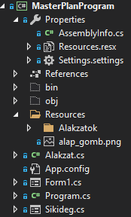A program mappaszerkezete:

A fő mappában szerepel a 2 Form

Az alakzatok mappában kaptak helyet felhasznált képek

A fő mappában található az Alakzat osztály is

Futtatáshoz szükséges:

* Windows rendszer
* .Net 5.0 verzió.

Felépítés:

A számolható alakzatok mindegyike paraméterezetten szerepel az „Alakzat” osztályban, ezek hívódnak meg aktiváláskor.

Tesztelés:

A lefuttatott tesztek A Tesztelés/Program mappában találhatóak